**ПЕРСОНАЛЬНЫЕ ДАННЫЕ**

ФИО: Муминова (Шовохобова) Мунира Шавкат кизи

Дата рождения: 30.09.1996

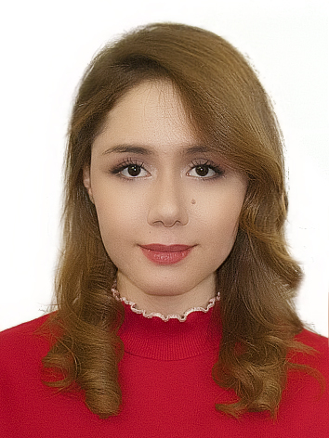

Национальность: узбечка

Семейное положение: замужем

Адрес: Мирабадский район, улица Янги Замон, дом 20, кв 27.

Телефон: +998977098286

E-mail: shovokhobovamunira@gmail.com

**ОБРАЗОВОНИЕ**

2014-201 гг. Национальный институт художеств и дизайна им. Камолиддина Бегзадаю

Владения программой CorelDraw (имеется сертификат),

Окончила курсы по Веб программированию (Диплом)

**СТАЖ РАБОТЫ**

11.01.2018- 13.06.2023. Государственный фонд Ильхом.